Paaiškinimas dėl REIKALAVIMų
TELEKOMUNIKACIJŲ IR TSPĮ ELEKTRINIO MAITINIMO NUO NSSRS PROJEKTAVIMUI keitimo poreikio

- Keitimo priežastis: Kadangi nebegaminami PDT komutatoriai su vienu integruotu maitinimo šaltiniu, atitinkantys LITGRID AB standartinius techninius reikalavimus, pakeista PDT komutatorių prijungimo prie NSSRS šynų schema.
- Pakeitimai.
  - Telekomunikacijų ir TSPĮ elektrinio maitinimo nuo NSSRS projektavimui schemos dalis prieš pakeitimą.

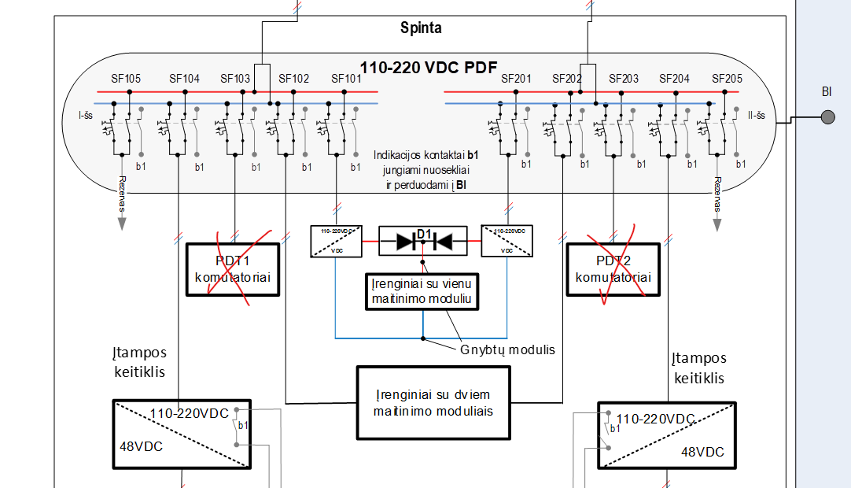

  - Telekomunikacijų ir TSPĮ elektrinio maitinimo nuo NSSRS projektavimui schemos dalis po pakeitimo.

Rengėjas: Kazimieras Ivanauskas

